jsBridge.getDeviceInfo是UU星球的方法，调用没有效果
jsBridge.newGetDeviceInfo为ios在用户端获取设备信息的方法调用错误，有resolve但是没有return new Promise

修改源码后获取的参数：

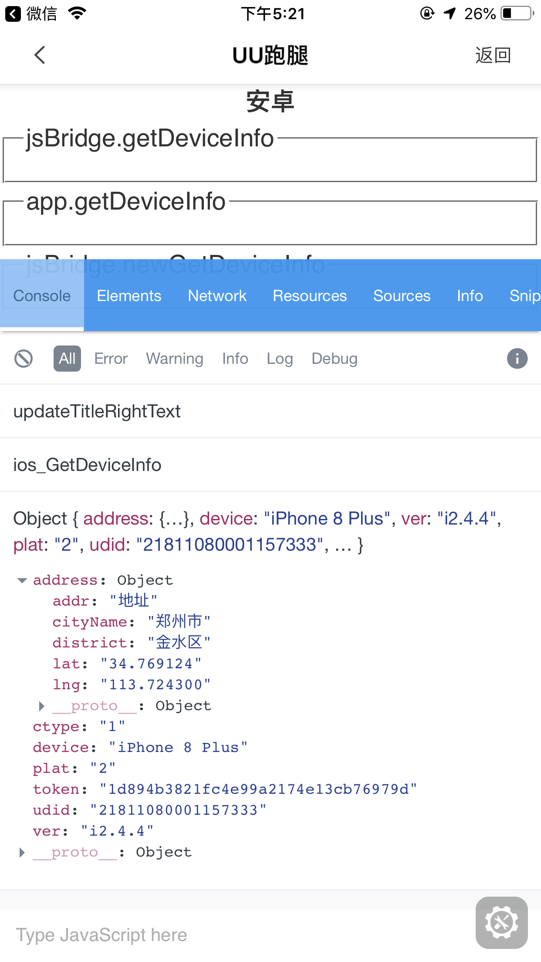

IOS
通配符：http://192.168.6.145:8081/infotext?plat=2&ver=i2.0.4&ctype=2
app.getDeviceInfo方法
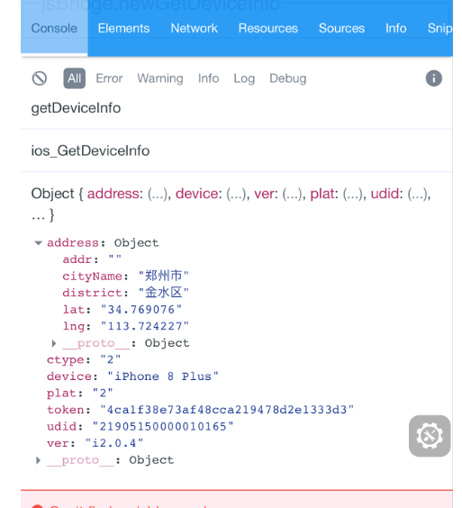

安卓
通配符：http://192.168.6.145:8081/infotext?plat=1&ver=a2.0.5.0&ctype=2
app.getDeviceInfo方法
